Učenički radovi primjenom digitalnih alata u on line nastavi
Digitalni alati olakšavaju opstanak u virtualnom svijetu pa i učenje virtualnoj učionici. Kahoot, testmoz, canva, glogster, padlet, coogle i sl. digitalni alati za izradu stripova, plakata, umnih mapa i kvizova zanimljivi su učenicima kada ih primjenjuju na nastavi ili kada ih sami izrađuju na zadanu temu. Virtualna učionica ubrzala je primjenu drugačijih oblika vrednovanja u nastavi pa su za potrebe nastave Hrvatskoga jezika učenici samostalno birali digitalne alate i zadatke kao zamjenu za klasično vrednovanje!
Nažalost, kako smo svi početnici u virtualnom svijetu, neki su zadaci nakon mjesec dana izgubili pravo javnosti pa ih ne možemo s vama podijeliti, ali koristimo priliku pohvaliti sve učenike koji su uspješno svladali početničke korake u kreiranju nastavnih sadržaja uz pomoć digitalnih alata! Učenici su rado zamijenili klasičnu usmenu provjeru uporabom digitalnog alata nadajući se da će se pozitivna ideja drugačijeg vrednovanja nastaviti u budućnosti!
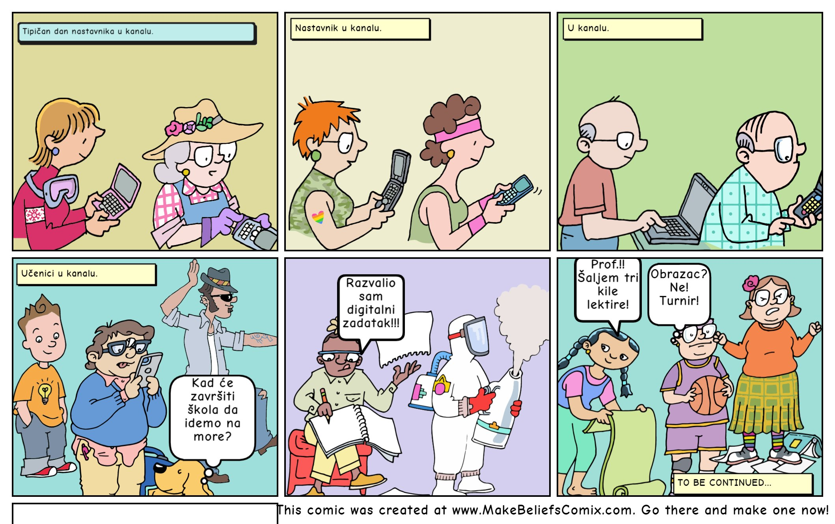
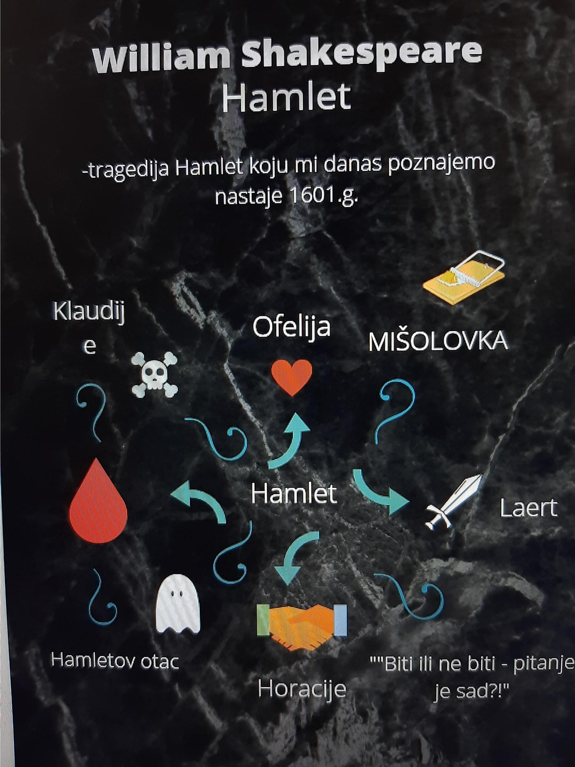
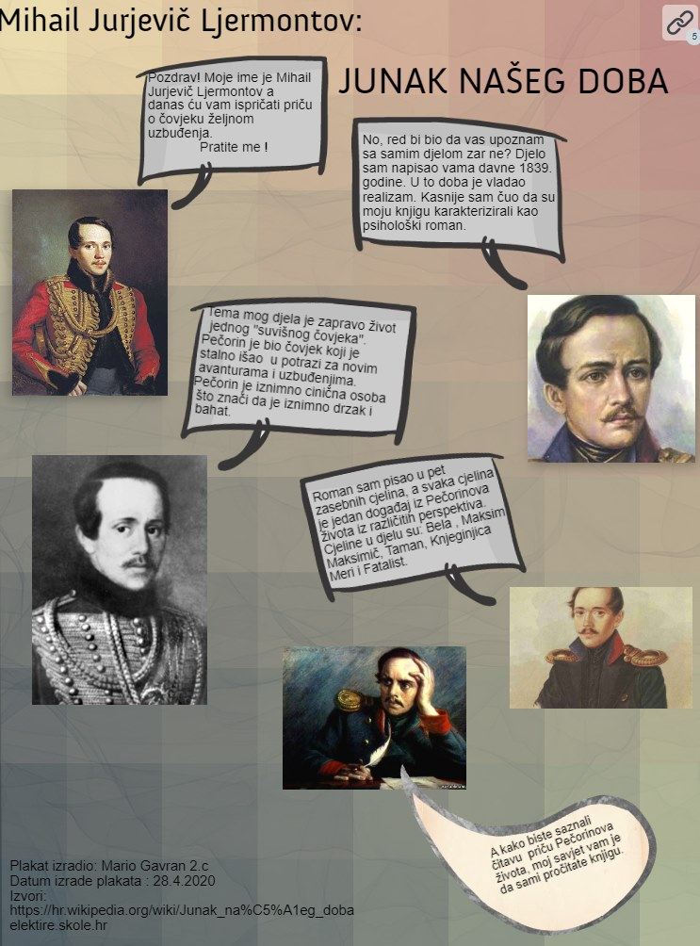
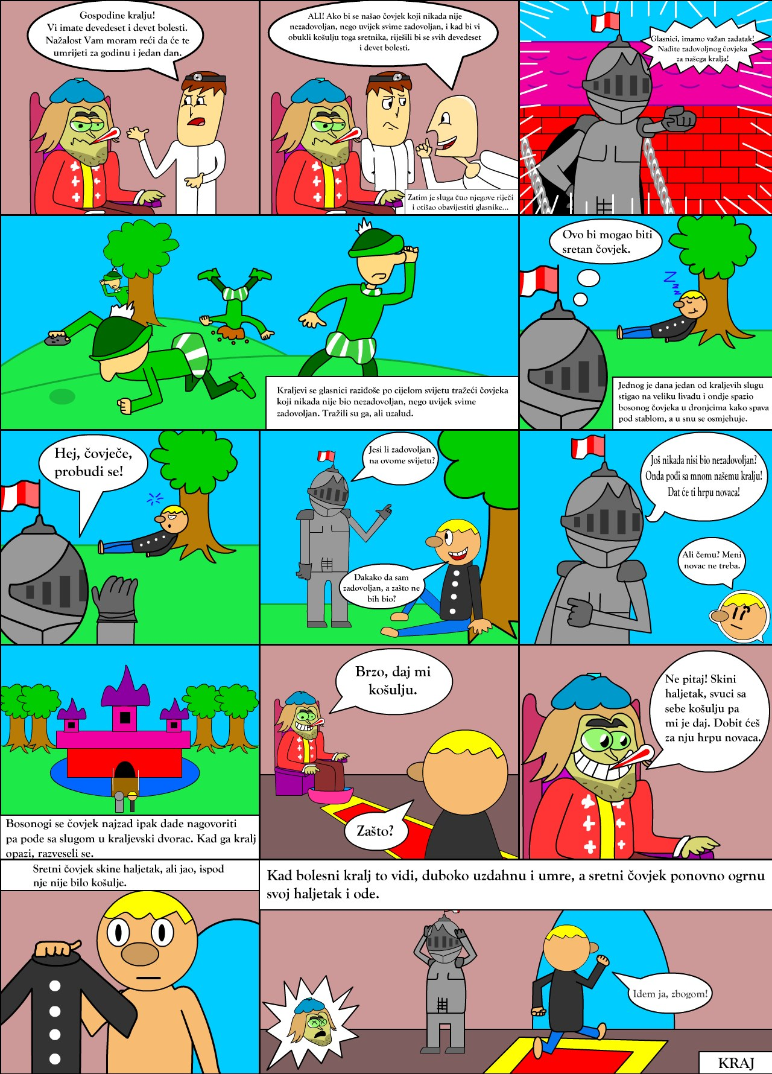
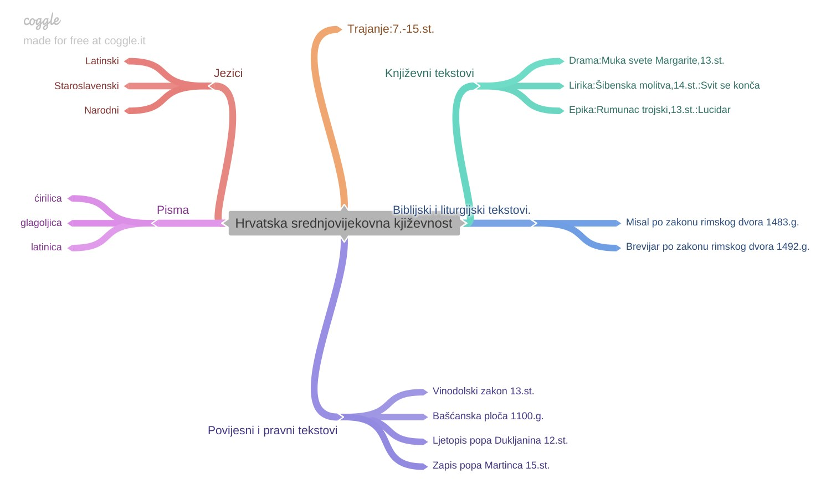
1 -
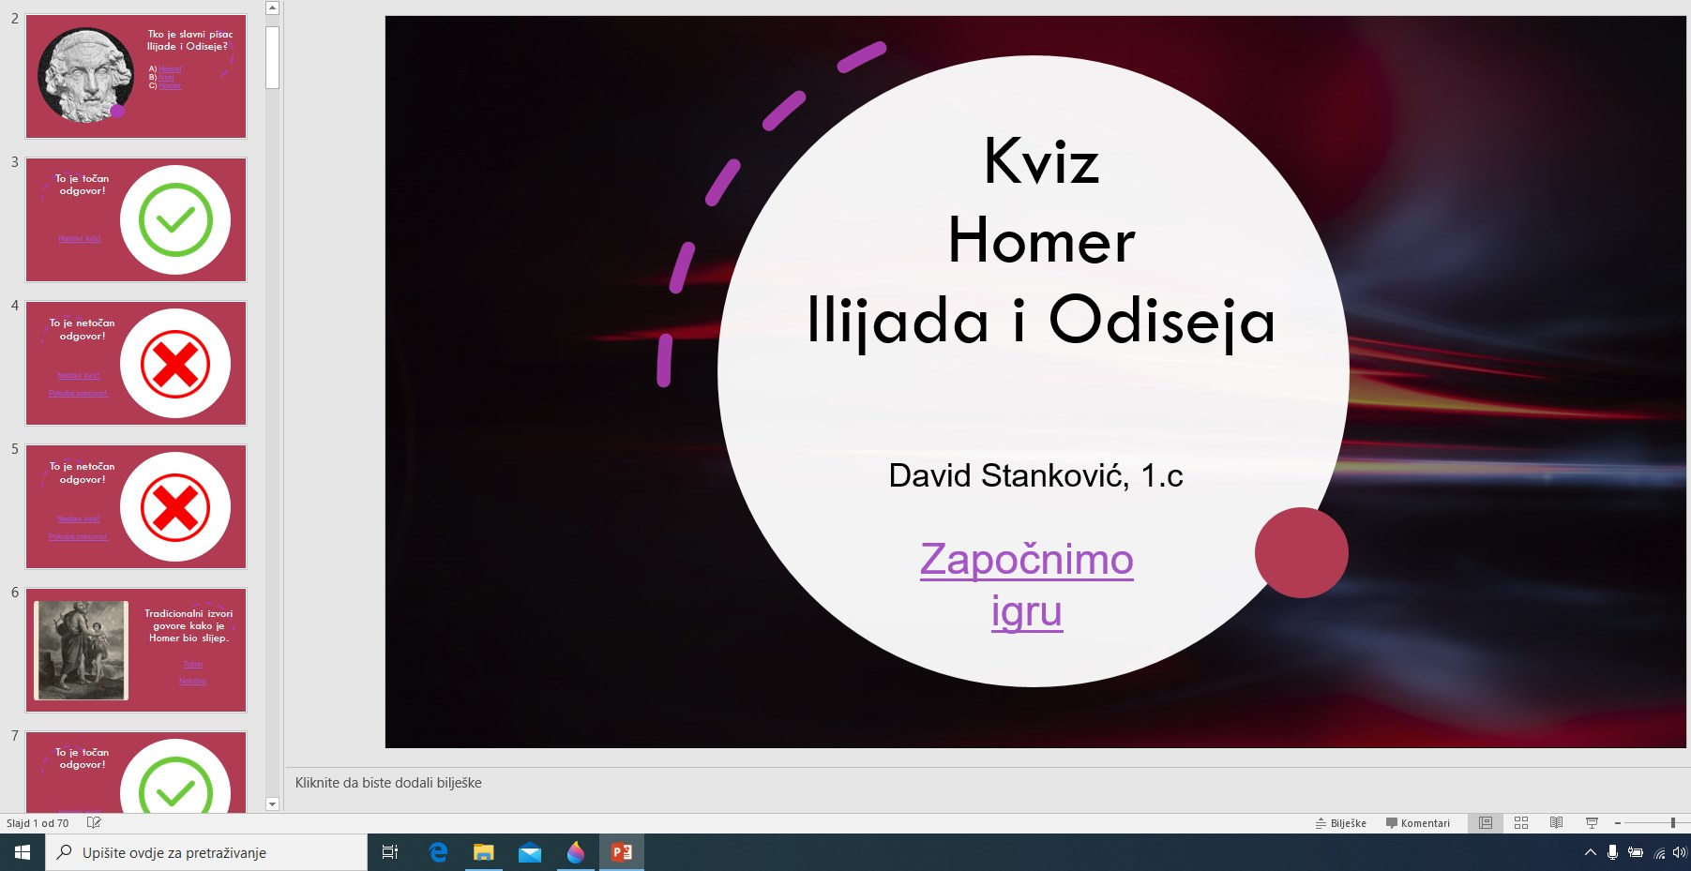
2 - Kviz Homer
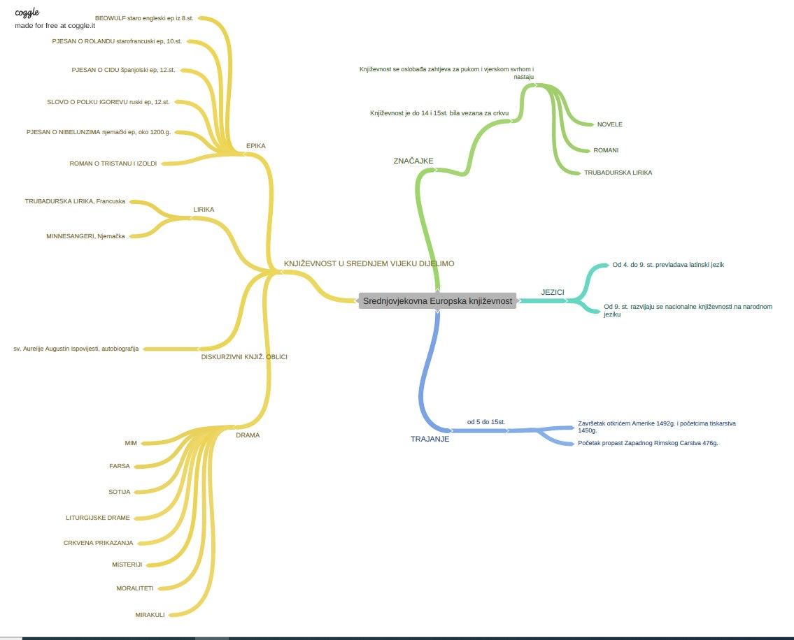
3 - Umna mapa srednjovjekovna književnost
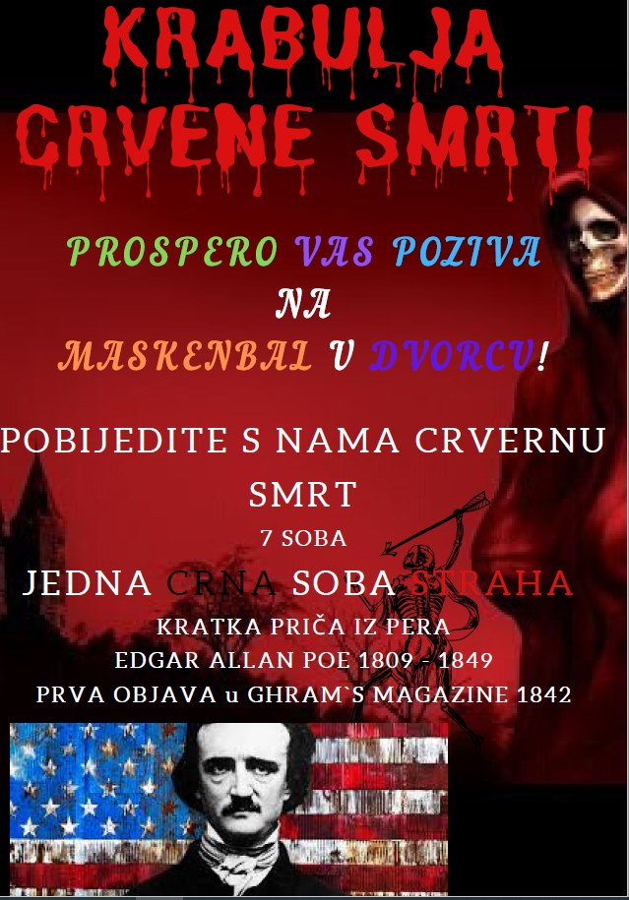
4 - Plakat Krabulja crvene smrti
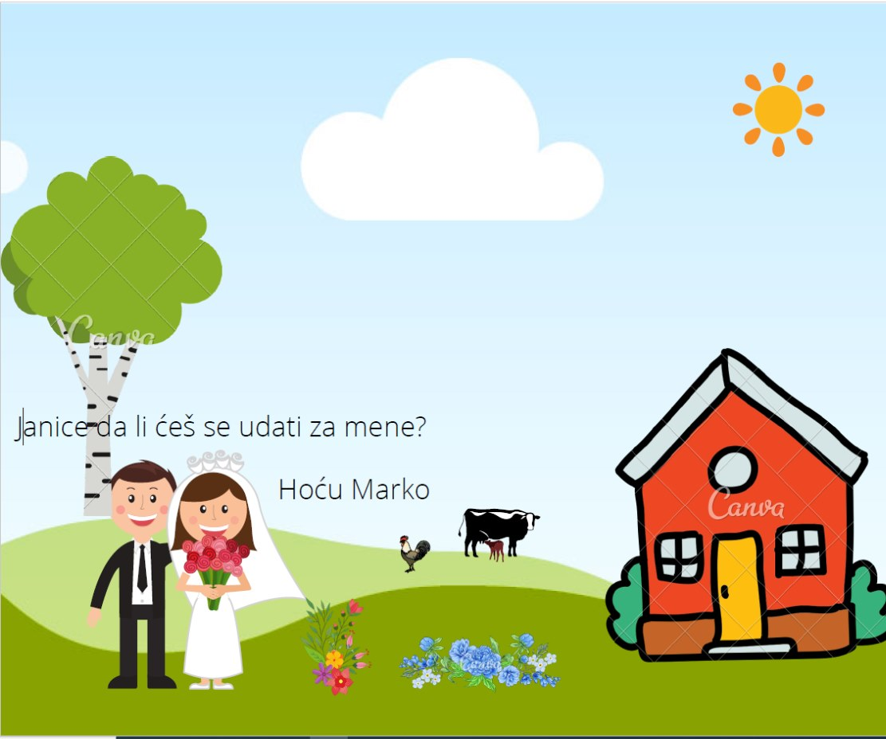
5 - Strip Slavko Kolar- Breza
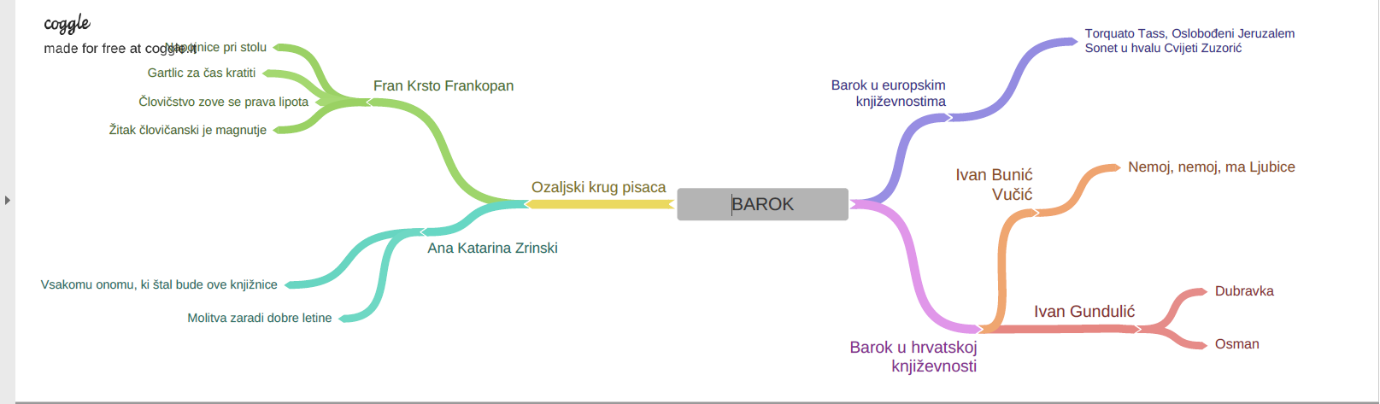
6 - Umna mapa barok
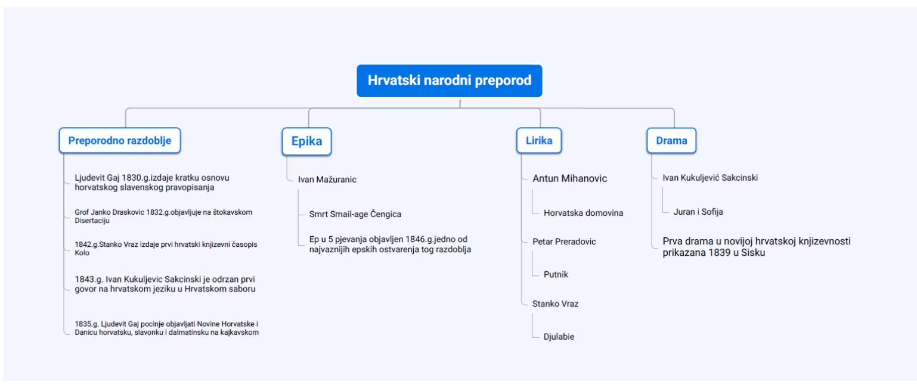
7 - Umna mapa realizam
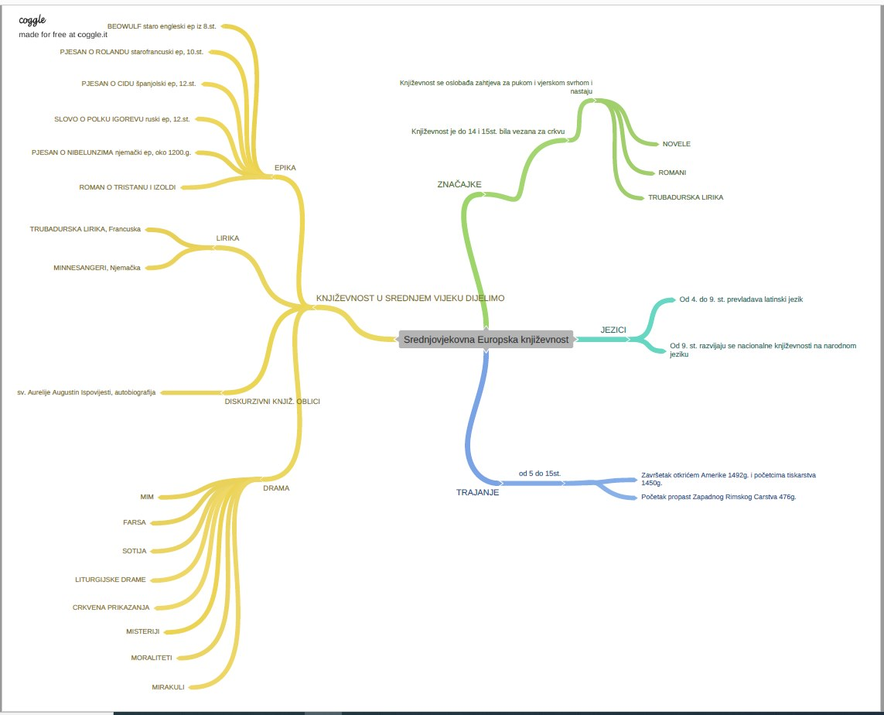
8 - Umna mapa srednjovjekovna književnost
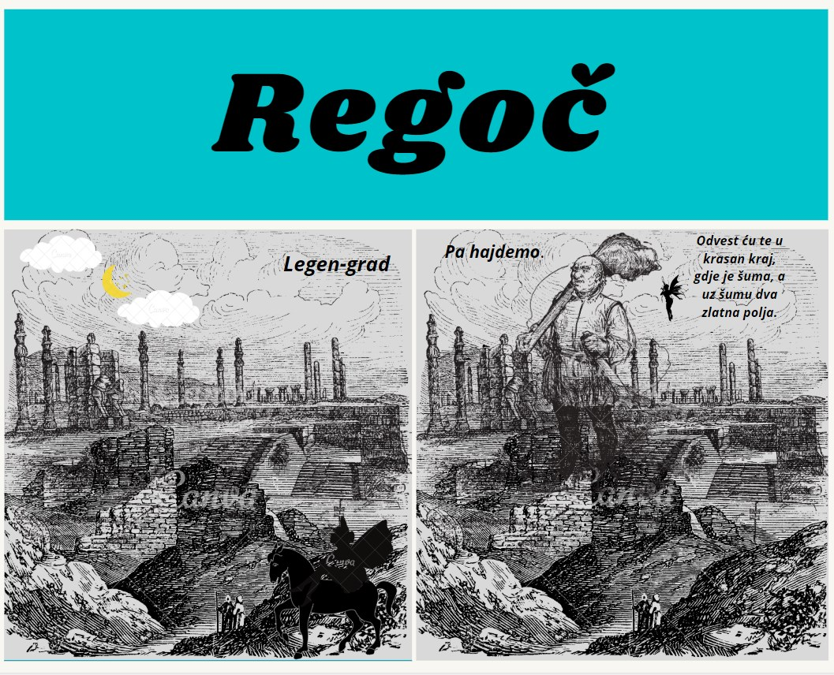
9 - Strip Regoč
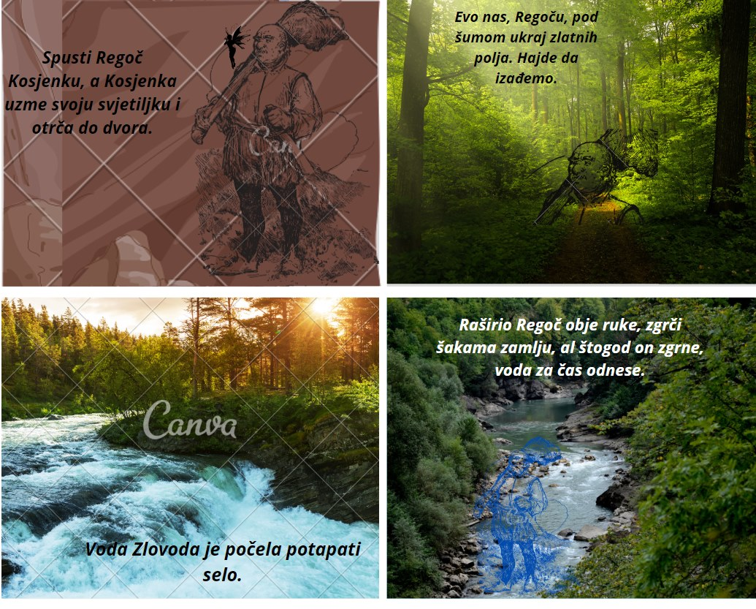
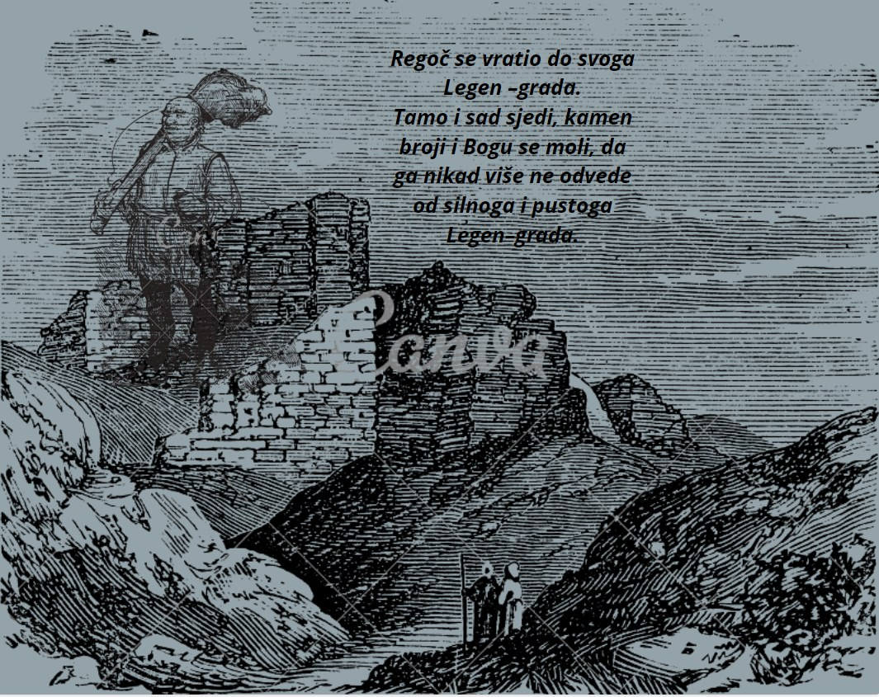
Radovi učenika upotrebom digitalnih alata na nastavi strukovnih predmeta
2.B - prema smjernicama izrađene prezentacije iz Tehnologije strojarskih instalacija, cjelina Armatura.(Burić i Miketin)
2.B - križaljka Ponavljanje, Tehnologija strojarskih instalacija (2.B - IGK)
3.A - prema smjernicama izrađene prezentacije iz Tehnologije grijanja i klimatizacije, cjelina Dijelovi centralnog grijanja.(Sremić)
2.C- umna mapa Ponavljanje cjelina Trenje iz Tehničke mehanike (Kovačević)
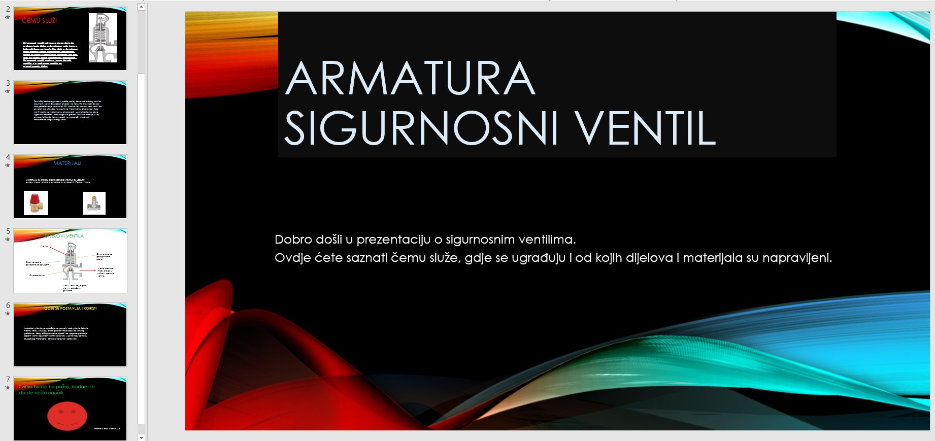
10 - Armatura
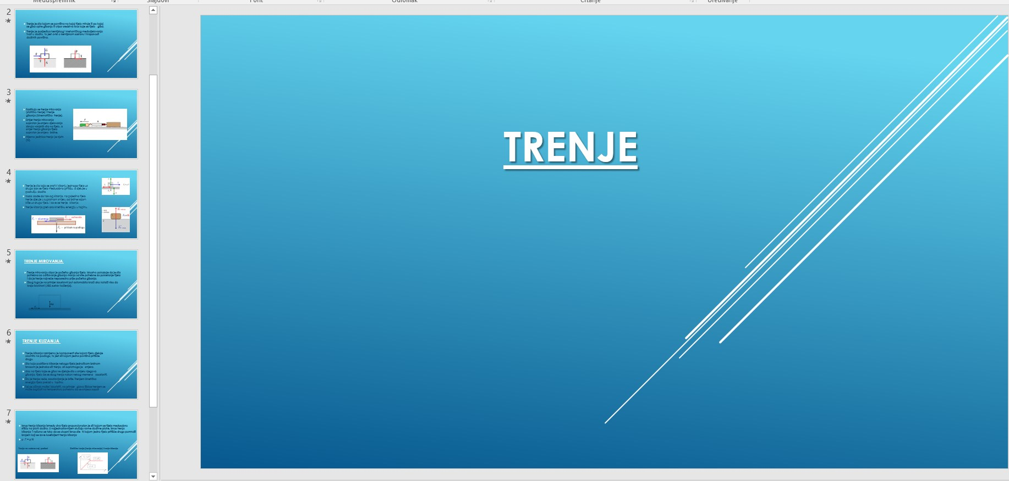
11 - Trenje
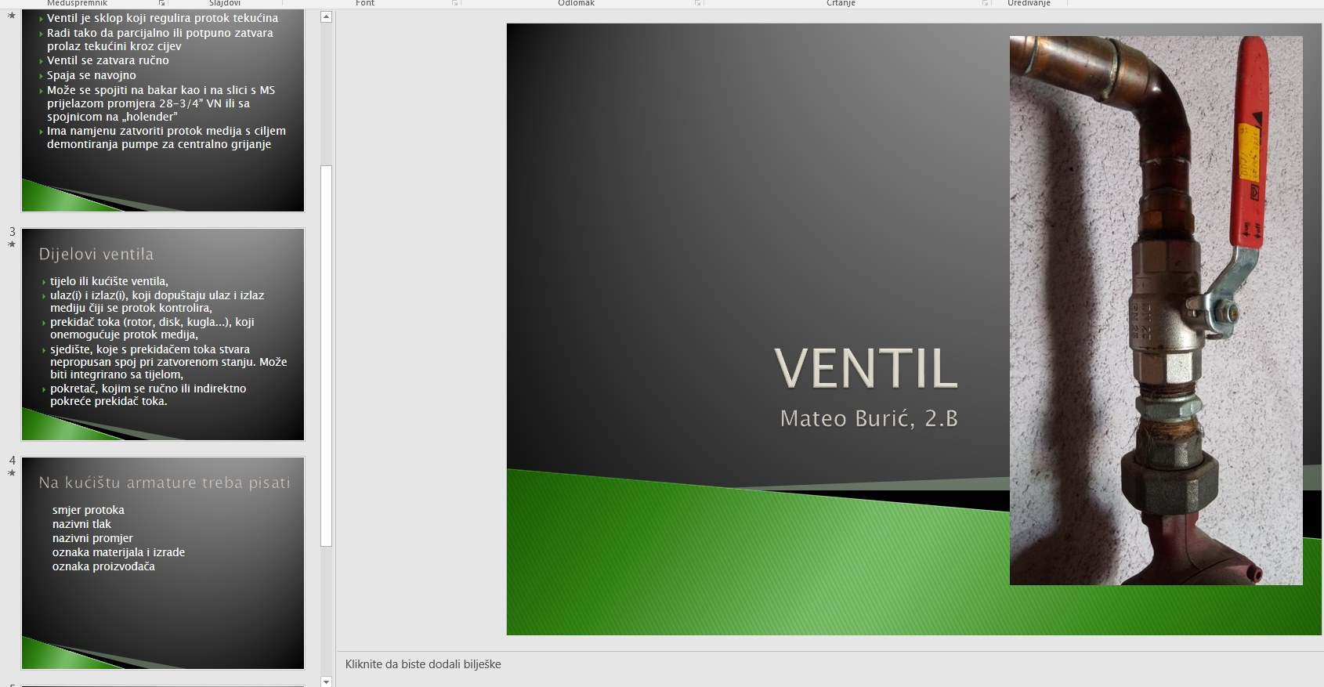
12 - Ventil
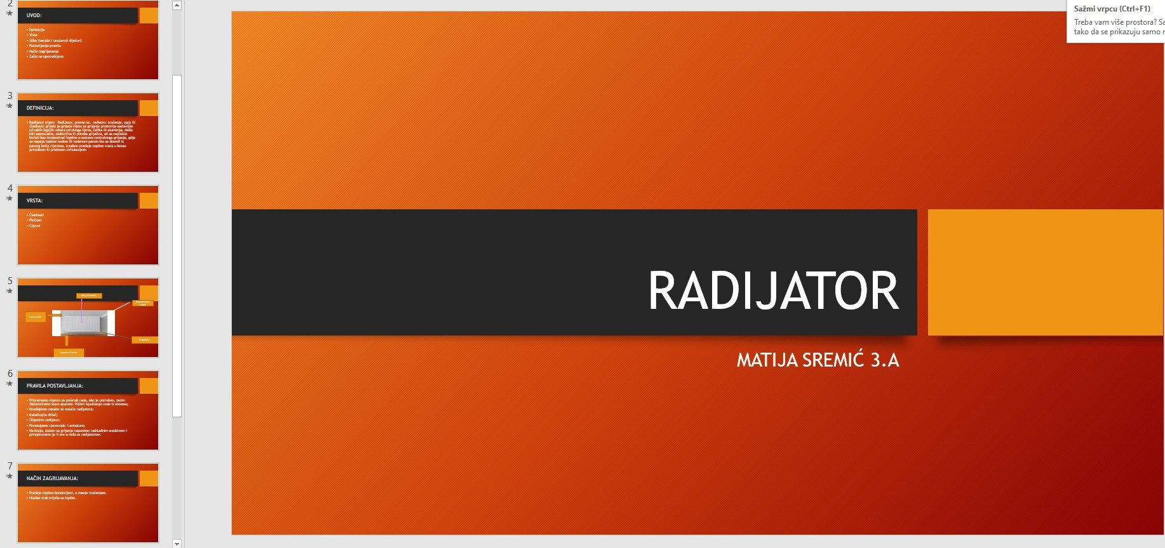
13 - Radijator
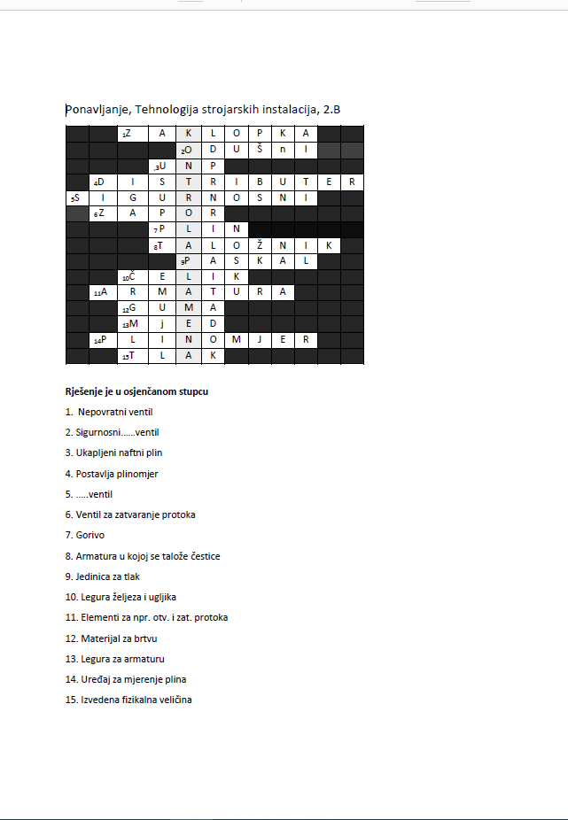
14 - Križaljka
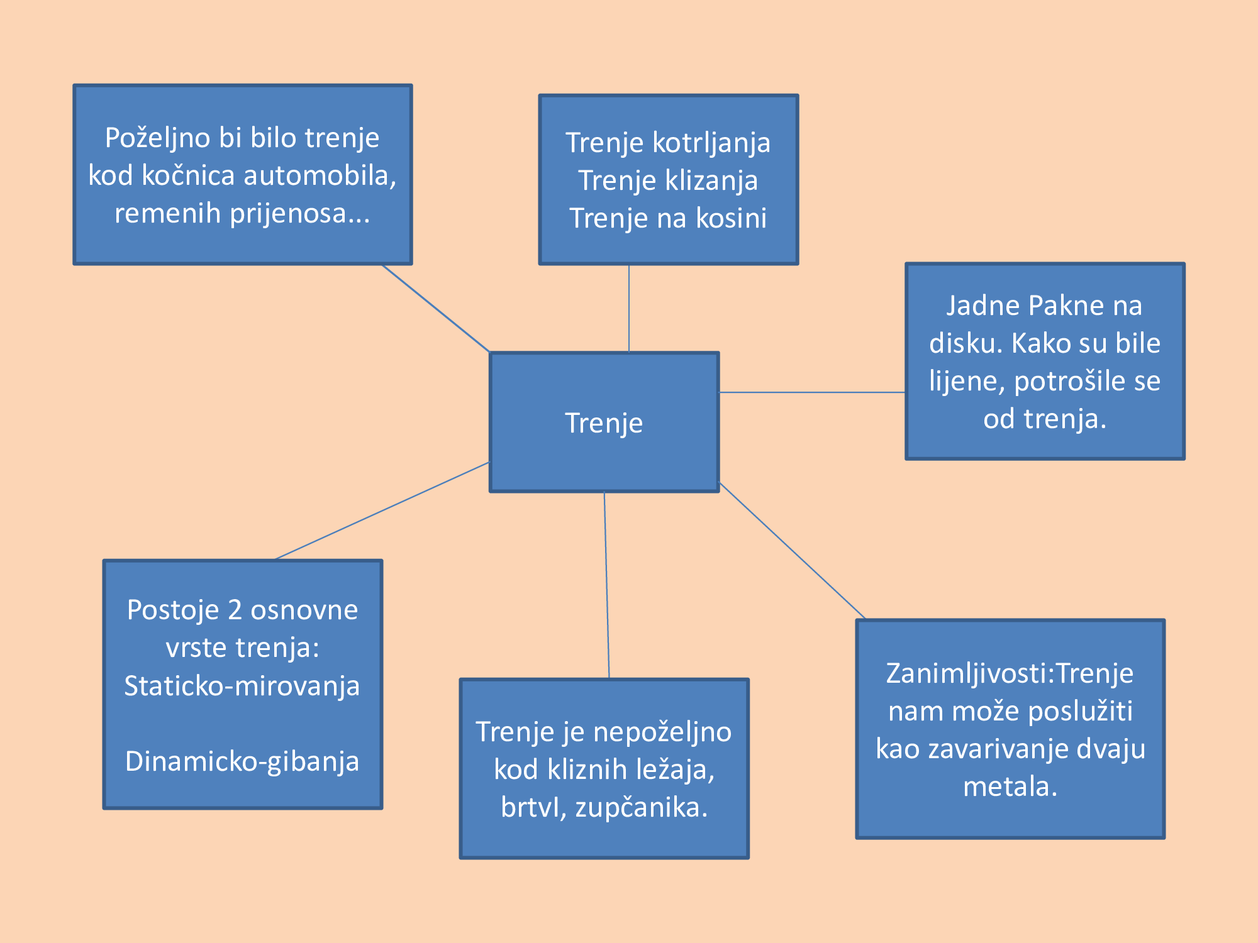
15 - Slikoviti opis trenja

